**Stare komody**

**Twój strych przypomina sklep vintage? <strong>Stare komody</strong>, zniszczone szafy i dawno nieużywane krzesła? Nie wiesz co zrobić z meblami, które już od dawna nie nadają się do użytku? Poznaj Pimpit - miejsce, gdzie stare przedmioty zyskują drugie życie!**

**Odnów swoje stare komody razem z Pimpit!**

Jeżeli jesteś właścicielem starych, z pozoru bezużytecznych mebli, odwiedź Pimpit. To platforma internetowa, na której spotykają się rzemieślnicy, projektanci i klienci - osoby, które pragną odnowić swoje przedmioty i meble. **Stare komody** mogą zyskać drugie życie i stać się modnymi dekoracjami wnętrz. Styl vintage, a może nowoczesny? Od Ciebie zależy jak będzie wyglądała renowacja! Wystarczy, że wyślesz do nas zdjęcie mebla i umówisz się z projektantem na odnowienie przedmiotu. To bardzo proste!

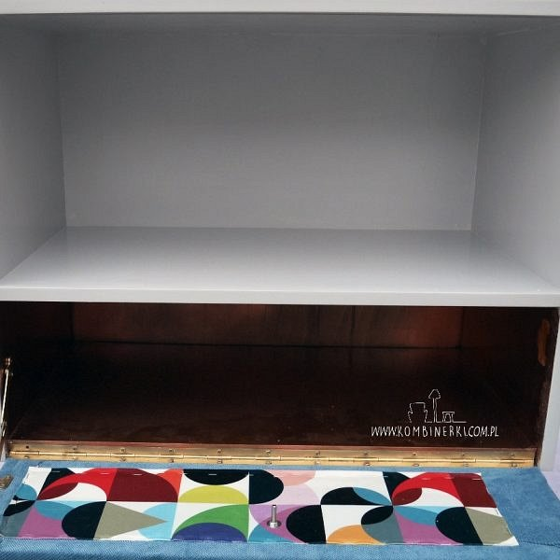

**Sprawdź naszą kolekcję starych komód**

W Pimpit możesz również kupić gotowe projekty - *stare komody* po renowacji naszych projektantów - przetwórców. W naszej ofercie znajdują się 3 oryginalne wzory:

l LAUTA - smukła szafka z insertem witrażowym

l szafka RTV

l szafka nocna z orientalnym akcentem

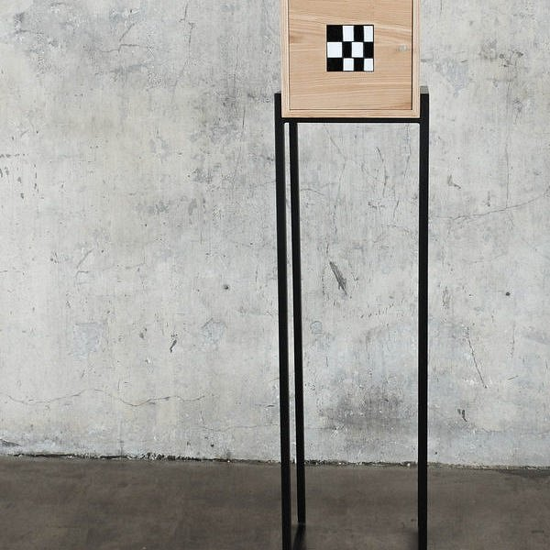

**Poznaj całą ofertę platformy Pimpit**

W Pimpit kochamy wykorzystywanie materiałów do tworzenia nowych, pięknych i nieoczywistych przedmiotów. [Stare komody](https://pimpit.pl/kategoria-produktu/meble/szafy-szafki-i-komody/) to tylko niewielka część naszego asortymentu. Znajdziesz u nas również fotele, krzesła, lustra i łóżka, a także ubrania i biżuterię. Serdecznie zapraszamy!